Консультация для родителей по речевому развитию детей 2–3 лет
Подготовила:
Карпова Алина Григорьевна
воспитатель

Практически все родители задумываются над тем, как научить ребенка говорить в 2 года. В этом возрасте детей начинают очень активно готовить к посещению детского садика, а некоторые малыши уже не первый день являются его постоянными посетителями. Это одна из наиболее весомых причин, почему мамы и папы столь обеспокоены развитием речевой деятельности у ребенка, ведь очень важно, чтобы маленький человечек смог объяснить, чего он хочет, в чем нуждается, что его беспокоит.
Дети в возрасте 2—3 лет развиваются довольно быстро во всех сферах. Это относится и к речи. Она меняется буквально каждый месяц: ребенок начинает говорить цельными конструкциями, разучивает новые слова, все четче выговаривает звуки. На этом этапе родителям важно контролировать соответствие речи ребенка возрастной норме и в случае проблем решать их самостоятельно или обратиться к специалисту.

ВОЗРАСТНЫЕ НОРМЫ РАЗВИТИЯ РЕЧИ В 2—3 ГОДА

Каждому возрасту соответствует свой словарный запас, определенные умения в произношении, степень понимания речи других людей. Так, первые слова малыш лепечет в возрасте около года. Сначала они невнятные, но со временем все больше обретают четкость. К 2—3 годам уже формируется основная речевая база, поэтому с самого рождения и до 3 лет нужно уделять особое внимание развитию речи малыша.
Нормы речи у детей 2—3 лет: Словарный запас 2-летнего ребенка составляет примерно 200—300 слов, а уже через полгода число слов достигает 1000—1200. Больше половины — это существительные, на втором месте — глаголы. К трем годам начинается активное употребление прилагательных, местоимений, наречий, предлогов и союзов. Ребенок способен конструировать простые предложения из 2—3 слов, объяснять, что ему нужно, общаться со сверстниками. В основном это повествовательные или восклицательные предложения. В качестве вопросов используются отдельные слова: где, как, почему. Малыш называет размер предмета (большой — маленький, цвет, вкус (сладкий — соленый — кислый, форму (круг — квадрат, качество (плохой — хороший). В речи появляются обобщающие слова. Например, апельсин, яблоко, груша — это фрукты, туфли, тапочки, сапоги — обувь. Из речи исчезают облегченные слова типа «би-би», «ту-ту». Малыш понимает обращение к нему взрослого. Возможны неправильные употребления склонений, чисел и родов. К трем годам их использование должно соответствовать языковой норме. Дети в этом возрасте любят изобретать собственные слова. Возможны замены букв, слоги в длинных словах меняются местами или сокращаются. Например, лопатка — копатка, вазелин — мазелин и т. д. Двухлетние дети испытывают трудности в произношении шипящих, заменяя их свистящими звуками. Твердые звуки часто подменяются мягкими, и это нормально. Некоторые дети к трем годам уже произносят большинство звуков, даже самые сложные — л, р. В 2 года ребенок понимает двухступенчатые инструкции, например: «Сходи на кухню и принеси кружку».
Его речь дополняется простыми глаголами, включает слова из двух слогов, но слова из трех слогов произносятся ошибочно. К 2,5 годам ребенок пользуется фразами в 2-4 слова.
К трем годам в речи появляются предложения, чаще из трех слов. Осваивается множественное число, понятен смысл сложноподчиненных предложений типа «Когда придем домой, то ты должен помыть руки». В этом возрасте ребенок также начинает пользоваться изменением интонации, громкости голоса. Помимо существительных и глаголов используются прилагательные и местоимения, возможно применение предлогов. В 2-3 года дети должны хорошо произносить гласные звуки и ряд согласных. Допускается нечеткость в произношении шипящих, свистящих, звуков «р» и «л». Речь ребенка по большей части (не менее 60%) должна быть понятна взрослым.

Нормальное речевое развитие ребенка в 2-2,5 года подразумевает следующее:
• понимание речи – это относится к ее смыслу, обсуждению событий и явлений в различных временах (прошедшее, настоящее, будущее);
• способность к подражанию – повторение фраз, потешек, коротких стихов;
• использование многословных и сложных предложений, хотя с точки зрения грамматического строя они могут быть неправильными.
• речь – основное средство общения со взрослыми людьми, своими сверстниками.

Методы развития речи у детей 2-3 лет

Развивать речь у ребенка 2-3 лет можно разными способами. Не следует останавливаться только на одном варианте – следует грамотно сочетать и чередовать их.

Артикуляционная гимнастика

Артикуляционные упражнения необходимы для правильного звукопроизношения. Они развивают артикуляционный аппарат, укрепляют мышцы и связки. С ребенком 2-3 лет можно выполнять следующие элементы:
• Надуть щеки и сдуть их, как будто надувая воздушный шарик. Если ребенок хорошо освоил это упражнение, то щеки можно надувать и сдувать поочередно.
• Открыть рот – это замок (крепость). Высунуть язык – мост, убрать его обратно.
• Широко открыть рот (ворота) и зафиксироваться в таком положении на 5 секунд.
• Как можно шире открыть рот и расслабить язык. Положить его на нижнюю губу и зафиксироваться в таком положении на несколько секунд.
• Приоткрыть рот в улыбке и передвигать язык из одного уголка рта в другой, имитируя маятник часов.
• Приоткрыть рот и тянуться языком сначала к кончику носа, затем к подбородку.
• Цокать, изображая лошадку. Язык при этом должен плотно прижиматься к небу.

В выполнении этих упражнений должны активно участвовать родители. Нужно показывать ребенку пример, заинтересовать его гимнастикой, разыгрывая различные сценки.

Развитие мелкой моторики

Доказано, что развитие речи тесно связано с мелкой моторикой рук, поэтому ее также необходимо параллельно развивать.
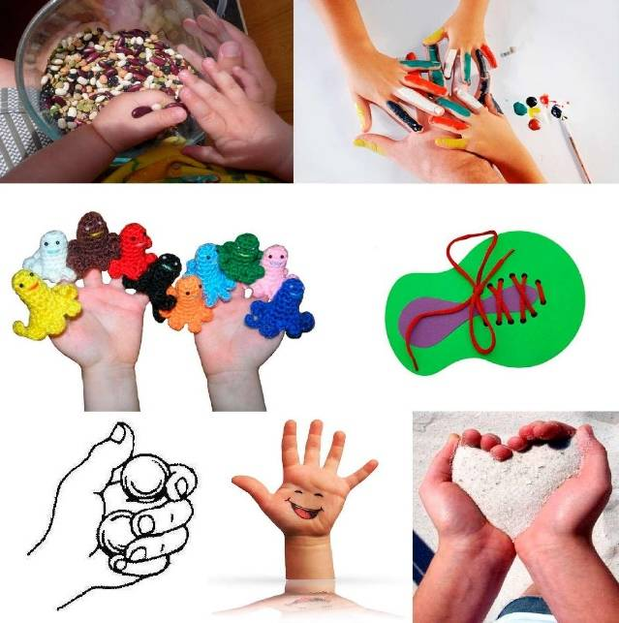
Делать это можно следующими способами:
• Катать шарики. Можно использовать предметы разного размера из различных материалов. Полезно также катать шарики из пластилина. Сначала их надо прокатывать между ладоней, затем катать по столу пальцами – несколькими одновременно, одним. Можно нарисовать дерево, а из красного и желтого пластилина сделать шарики-яблоки. Сначала их надо катать, а после распределить по дереву и приплюснуть каждый пальцем.
• Работа с тестом. Можно использовать специальное тесто для лепки или настоящее тесто, из которого можно что-то испечь. Ребенок может катать шарики и жгуты из него, а готовое изделие украсить изюмом – брать каждую штуку надо двумя пальцами.
• Узоры. Их можно рисовать на бумаге, выкладывать из лент или шнурков, делать из бусин и других элементов на покрытом пластилином картоне. Можно нарисовать узор карандашом и предложить ребенку обвести его фломастером.
• Сортировка. Для такого занятия нужно использовать предметы разной формы, размера, цвета. Это могут быть небольшие кубики, шарики, камушки, бусы. Нужно рассортировать их по какому-либо признаку в разные коробки или банки. Каждый предмет надо захватывать двумя или тремя пальцами. Для сортировки можно использовать макаронные изделия. Сортировать их можно по форме или размеру. Хорошо использовать для сортировки различные емкости с небольшим горлом, чтобы ребенок приложил усилие, помещая туда макаронину.
• Сделай бусы. Для этой игры можно использовать бусины или макароны с крупными отверстиями. Их нужно нанизать на толстую нитку или шнурок – иголку в таком возрасте использовать нельзя.
• Сыпучие продукты. На дно глубокой миски надо поместить несколько мелких предметов, которые интересны ребенку. Их следует засыпать крупой и предложить малышу найти сокровища.
• Кручу-верчу. Можно использовать различные банки и бутылки (не бьющиеся) с винтовыми крышками. Ребенку нужно закручивать и откручивать крышки. Затем задачу можно усложнить – открыть крышку, положить в емкость какой-нибудь предмет, закрыть крышку.
• Вырезание. К трем годам ребенок может осваивать работу с ножницами – они обязательно должны быть безопасными, а во время занятия нужен строгий контроль родителей. Сначала ребенок учится резать по прямой линии, затем по кривой, вырезать различные фигуры (сначала прямоугольник, круг, потом более сложные элементы).
• Игра-шнуровка. Можно купить ее в магазине или сделать самостоятельно. Смысл игры заключается в том, что ребенку нужно продевать шнурок в специальные отверстия.
• Логический домик (паровозик). В магазине можно найти много вариаций такой игры. Используются небольшие фигурки, для которых надо найти подходящее отверстие. Развивается не только мелкая моторика, но и логическое мышление.
• Пазлы, разрезные картинки. Начинать надо с крупных элементов и небольшого их количества. Постепенно задача усложняется – пазлов становится больше, а размер отдельных деталей уменьшается.

Развитие мелкой моторики предполагает работу с мелкими предметами и различными материалами. Необходимо помнить о технике безопасности и следить, чтобы ребенок ничего не проглотил, не порезался.

Чтение для развития речи

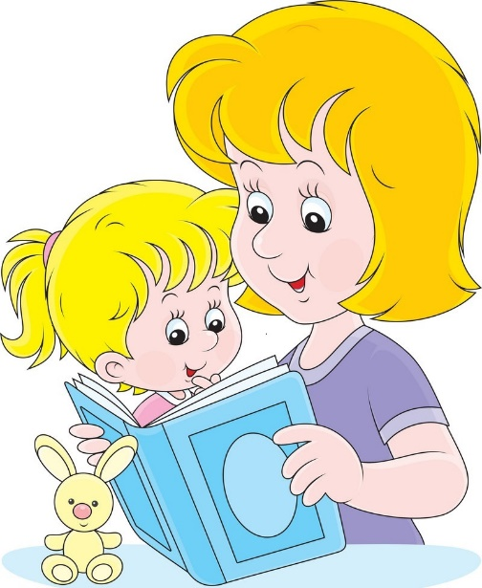
В 2-3 года дети еще не умеют читать, но книги нужно активно использовать для развития речи. Ребенку каждый день нужно читать вслух. Выбирать при этом надо книги, соответствующие возрасту малыша – он должен хорошо понимать смысл прочитанного материала, интересоваться им. Можно выбирать короткие произведения или разделять длинную сказку на несколько частей, но каждая из них должна быть логически завершена.
Обязательно надо обеспечить ребенка книжками с картинками. Он может рассматривать их самостоятельно, а также с родителями. Хорошо использовать книжки-раскладушки, озвученные книги.
Полезно осваивать пересказ. Нужно прочитать короткую сказку и попытаться ее пересказать с ребенком. Взрослый человек говорит большую часть текста, а ребенок вставляет отдельные слова и фразы, подсказывает, когда мама (папа) ошибается. Для пересказа нужно выбирать хорошо знакомые и простые сказки.

Общие правила проведения занятий по развитию речи с детьми 2-3 лет

Развитием речи надо заниматься с любым ребенком. Делать это следует по определенным правилам:
• Систематичность. Занятия надо проводить регулярно, лучше заниматься каждый день. При этом занятия должны быть недолгими, иначе ребенку они быстро надоедят.
• Спокойствие. Родителям надо запастись терпением, так как заниматься ребенком надо постоянно, а некоторую информацию дети могут долго не усваивать. Нельзя повышать голос, заниматься с ребенком в плохом настроении, любой негатив должен быть исключен.
• Игровая форма. Дети в 2-3 года неусидчивы, быстро переключают внимание, отвлекаются, а игра является основным видом их деятельности, поэтому и занятия с ними надо организовывать в соответствующей форме. Она лучше воспринимается детьми, игры хорошо запоминаются.
• Использование наглядных материалов. Ребенок в этом возрасте еще плохо воспринимает информацию, поэтому важно широко использовать наглядный материал. Это могут быть различные карточки, плакаты, фигурки, обычные игрушки. Этот список ограничивается только фантазией родителей.
Занимаясь речевым развитием с ребенком, необходимо следить и за своей речью. Дети хорошо подражают взрослым, поэтому строить свою речь надо грамотно, говорить четко и понятно, отказаться от диалектов и иностранных языков. Взрослые не должны сюсюкать, подражать детскому лепету, использовать детские заменители слов

Что делать, если ребенок к 2-3 годам не начал говорить

В норме ребенок в 7 месяцев начинает лепетать, а до конца года осваивает первые слова. Затем в речи используются простые фразы, состоящие из существительных и глаголов. В 2-3 года речь становится достаточно разнообразной, а ее грамматическая структура усложняется.
Если ребенок не начал говорить к 3-х летнему возрасту, то родителям следует забеспокоиться. Необходимо обратиться к специалисту, так как причина отсутствия речи может быть следующей:
• нарушения слуха;
• задержка развития (часто возникает у недоношенных детей, при родовых травмах);
• умственные отклонения.

Ребенок может не говорить из-за отсутствия мотивации, когда родители предугадывают все его желания, дают необходимую вещь, стоит только протянуть руку. В таком случае нужно изображать непонимание. Если ребенок хочет конфету и тянет руку, то нужно делать вид, что его просьба непонятна, поэтому он должен выразить ее словами. Еще одна причина неразговорчивости малыша – отсутствие общения. Это касается не только отношений внутри семьи, но и контакта со сверстниками.
Дети до 3 лет часто еще не ходят в садик, а если их сверстников нет и на игровых площадках, то общаться попросту не с кем. Необходимо обеспечить ребенку общение, посещать площадки, где больше его сверстников, записать его в какой-нибудь кружок или школу развития. Если ребенок не говорит в 2-3 года, а ранее уже начинал разговаривать, то причина обычно кроется в нервном потрясении. В этом случае необходимо лечение.
Отсутствие речи может быть связано с билингвизмом – использованием двух языков в семье. Ребенок может знать довольно много слов, но не понимать их. Решение проблемы простое – хотя бы до достижения 5 лет ограничиться использованием одного языка, пусть ребенок сначала освоит одно направление.
Если ребенок к 2-3 годам не разговаривает, то надо развивать мелкую моторику, больше общаться с ним. Заниматься надо регулярно, но не перегружать ребенка.
Развитие речи крайне важно для детей 2-3 лет. Ребенок в таком возрасте еще только освоил простейшую речь, пополняет свой словарный запас, учится выражать свои мысли. Родители должны принимать активное участие в речевом развитии ребенка – для этого существует множество различных методов.

